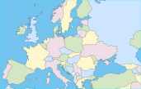 | GÉOGRAPHIE - Carte des principales villes de l'Europe (A-05)

